1161. KEVELAER - Wellerlooi 13,6 km
www.wandelgidslimburg.com
www.wandelgidszuidlimburg.com

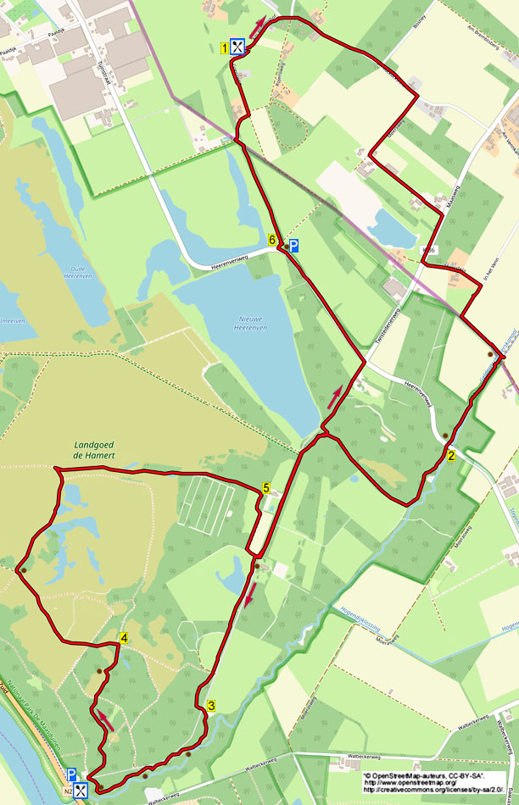

Während dieser bequemen und grenzüberschreitenden Wanderung laufen Sie zu Beginn über ruhige Wege an Bauernhöfen vorbei, dann folgen Sie einem angenehmen Waldweg am Geldernsch Nierskanal entlang. Über das Verbindungsstück wandern an einem Steilrand vorbei durch die Wälder hin zur Jagdhütte Op de Hamer, das ist eine gute Rastgelegenheit. Im Rückweg geht es durch das prächtige Naturgebiet Landgoed de Hamert. Sie wandern mitten durch die Heide an einem netten See vorbei, dann geht es weiter in Richtung Deutschland. Über einen Waldweg am Waldrand erreichen Sie wieder die gemütliche Terrasse, wo leckerer Kuchen und Kaffee angeboten werden. Es besteht auch die Möglichkeit, die Wanderung in Wellerlooi zu starten und die Pause im Café zum Schafstall einzulegen.

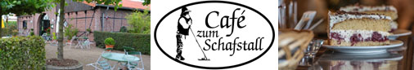

Startadresse: Café Zum Schafstall, Grenzweg 3, Kevelaer. Tel:0049-28327645.
Parken Sie auf dem Parkplatz.

Startadresse: Jachthut Op den Hamer, Twistedenerweg 2 Wellerlooi.
Die Jagdhütte liegt an der N271. Ein Parkplatz ist gegenüber dem Café. Gehen Sie in den Wald und nehmen den ersten Schotterweg L (rot/weiß/blau). Machen Sie dann weiter mit Punkt 3 ab ***.

GPS-Abstand: 13600 m Laufzeit: 3 St. Höhenunterschied: 10 m



1161. KEVELAER - Wellerlooi 13,6 km

1. Vom Café aus gehen Sie zurück zum Schotterweg und dann L. Am 3-Sprung mit Infoschild drehen Sie nach R in den Asphaltweg. Nach 30 m bleiben Sie an der Kreuzung GA (Im Kuckucksfeld). Nach einiger Zeit verläuft der Weg durch den Wald und am 3-Sprung gehen Sie GA am hohen Zaun entlang. Am 3-Sprung dann R durch den Meersweg. Nach Haus Nr. 1 nehmen Sie am 3-Sprung den Schotterweg L (Vennweg). An der T-Gabelung mit Vorfahrtstraße gehen Sie R über den Fuß-/Radweg. An der Kreuzung gehen Sie L (Meersfeld) über den Schotterweg. An der
T-Gabelung drehen Sie nach R in die geteerte Straße. Diese biegt nach links und wird zu einem Feldweg, Sie laufen hier präzise über die Grenze. Kurz vor der Brücke über den Geldernsch Nierskanal gehen Sie am Reiterweg R in den Waldweg in Richtung Bosserheide. Folgen Sie längere Zeit diesem angenehmen Weg am Kanal entlang.

2. An der Kreuzung mit der Brücke und dem Asphaltweg bleiben Sie GA in den Waldweg am Schlagbaum vorbei. Der Weg wird zu einem Fußweg und am 3-Sprung mit Reiterweg gehen Sie R über den Reiterweg. Nach geraumer Zeit meiden Sie einen Seitenweg scharf rechts nach oben, Sie passieren einen Graben. Am 3-Sprung vor einem steinernen Stall (Knotenpunkt dieser Wanderung) gehen Sie L weiterhin über den Reiterweg. An der Kreuzung mit Klapptor drehen Sie nach L in die geteerte Straße. (Sie wandern jetzt über das Verbindungsstück.) Nach längerer Zeit gehen Sie kurz vor dem ersten Haus an der linken Seite R in den Feldweg und nach 10 m am 3-Sprung mit Schlagbaum L (rot) in den Fußweg an einer Bank vorbei. Bleiben Sie längere Zeit auf diesem langen Fußweg, parallel zum Weg und an der Kreuzung mit Schlagbaum gehen Sie GA (rot).

3. Am Ende wandern Sie an der Kreuzung mit dem Asphaltweg GA (rot) in den Waldweg. An einer Bank biegen Sie rechts, dann verläuft der Pfad kurz am Weg entlang. Am 3-Sprung mit Bank bleiben Sie GA (rot/weiß/grün). Am Ende erreichen Sie den Asphaltweg. (Hier kann man L zur Jagdhütte Op de Hamer laufen für eine Pause.) Überqueren Sie die Straße und bleiben GA (rot/weiß/blau) in den Schotterweg.

***Nach 5 m gehen Sie an der Y-Gabelung R (grün). Am 3-Sprung mit der Rollstuhlroute gehen Sie L (grün). Durch ein Klapptor geht es in das Naturgebiet Landgut de Hamert hinein und an der Kreuzung wandern Sie GA (grün) über den bewachsenen Weg an der Heide entlang. Oben auf dem Sandhügel mit Bank und prächtigem Fernblick gehen Sie R nach unten. An der
Y-Gabelung dann L, Sie verlassen die grüne Markierung.

4. Nach 25 m gehen Sie an der Kreuzung mit weißen Pfählchen L in den Pfad, rechts liegt die Heide. Am 3-Sprung mit Infoschild (links steht ein großes Kreuz) laufen Sie GA an einem dicken Baum vorbei, hiernach gehen Sie an der Kreuzung GA an der Heide entlang. Der Pfad verläuft wieder über einen Hügel und am
3-Sprung wandern Sie GA (blau/weiß) über den Sandweg durch die Heide. An der Kreuzung mit Bank drehen Sie nach R (weiß/rot). (Nach einiger Zeit haben Sie an einer Schutzhütte rechts einen schönen Blick auf das Pikmeeuwenwater.) Am
3-Sprung mit Klapptor gehen Sie L und an der Kreuzung R über einen Weiderost. Direkt danach am 3-Sprung bleiben Sie GA (rot). An einem Viehrost gehen Sie durch das Klapptor und folgen dem Waldweg GA.

5. Nach geraumer Zeit biegt der Weg nach rechts (rot). Folgen Sie ihm bis zum Asphaltweg und gehen dort L. (Sie laufen erneut über das Verbindungsstück.) An der Kreuzung mit Klapptor gehen Sie R in den Reiterweg durch den Wald. Am 3-Sprung mit Reiterpfahl gehen Sie L und am Ende an einem schönen Aussichtsplatz drehen Sie nach R in den Asphaltweg. (Hinter dem Aussichtspunkt stehen zwei Bänke, eine gute Rastgelegenheit.) An der Kreuzung mit Radknotenpunkt 73 gehen Sie L (64) an der Verkehrsstraße entlang. (Laufen Sie links vom Weg!) Nach einer längeren Zeitspanne passieren Sie links ein hölzernes Chalet, 300 m weiter gehen Sie direkt nach einem Parkplatz mit Picknickbank R in den Feldweg.

6. Aufpassen! Gehen Sie direkt nach dem Holztor L in den Pfad an einem Zaun entlang, rechts der höher liegende Waldrand und links die Heide. Am Ende drehen Sie nach L am hohen Zaun vorbei, dann direkt R in den bewachsenen Weg (Privatweg, Wandern erlaubt, um Stille wird gebeten). Am 3-Sprung vor dem Haus bleiben Sie GA. Am folgenden 3-Sprung gehen Sie R und nach 100 m L hin zum Café Schafstall, dem Sponsor dieser Wanderung. Dort werden Speisen und Getränke zu moderaten Preisen angeboten. Kaffee und Kuchen sind sehr zu empfehlen. Die Inhaberin, Katrin, hört gerne von Ihnen, was Sie von dieser Wanderung halten.

Autor: Jos Wlazlo

Das Autorenrecht dieses Textes sowie das Datenbankrecht liegen einzig und alleine beim Autor. Kein Auszug aus dieser Wanderung darf ohne die Genehmigung des Verfassers kopiert, vervielfältigt oder veröffentlicht werden.

Wandern mit einer Pause in einem gemütlichen Café: www.kroegjesroute.nl

